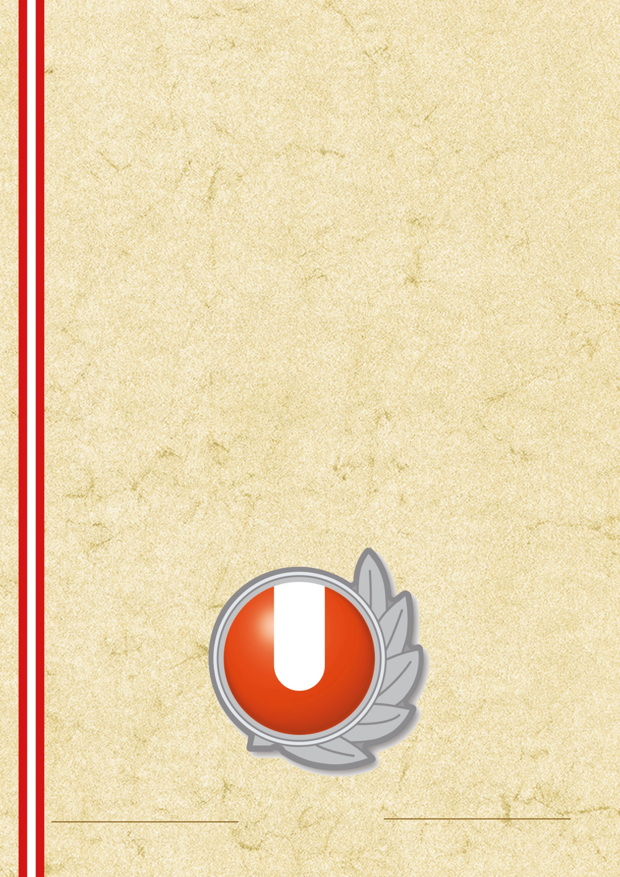
SPORTUNION…..
Vereinsehrenzeichen
für
Manfred Mustermann
in
Silber
Wien, XX.XX.2014

